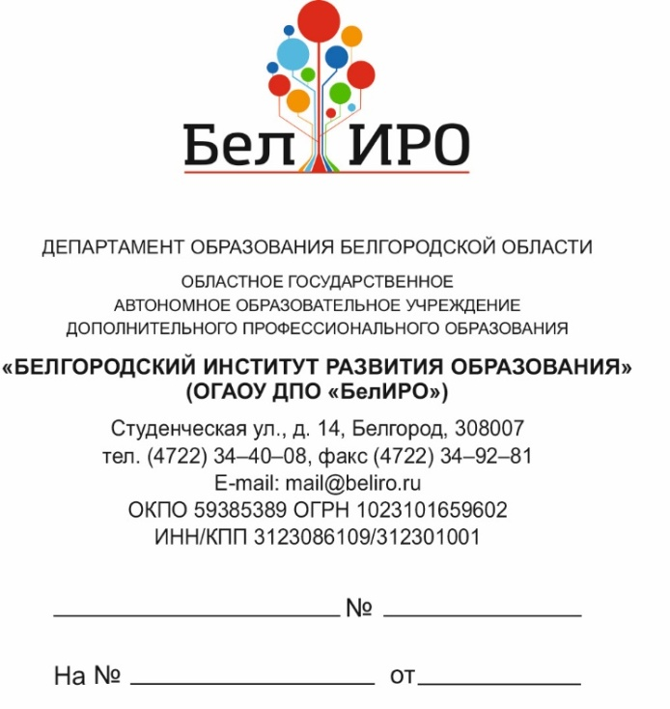

Руководителям органов, осуществляющих управление в сфере образования муниципальных районов и городских округов

О проведении обучения
педагогических работников
в __________ 20___ года
^{месяц}

В соответствии с планом-проспектом образовательных услуг
по дополнительным профессиональным программам на 20___ год в ________ на базе областного государственного автономного образовательного учреждения дополнительного профессионального образования «Белгородский институт развития образования» состоится обучение
по дополнительным профессиональным программам повышения квалификации и профессиональной переподготовки.
Просим вас направить заявки на обучение по дополнительным профессиональным программам повышения квалификации
и профессиональной переподготовки на __________ 2020 года в срок
до __ _______ 20__ года на адрес электронной почты: bukovcova_ta@beliro.ru согласно форме (прилагается). Командировочные расходы и проживание обучающихся за счёт направляющей стороны.

 | Приложение: | 1. Сроки проведения курсов в _________ 20__ года  на __ л. в 1экз.  2. Заявка на зачисление педагогических работников  на __ л. в 1 экз.
Ректор |  |  | ИО Фамилия

Буковцова Татьяна Алексеевна
(4722) 34-40-27

Приложение № 1
к письму ОГАОУ ДПО «БелИРО»
от ____.____.20__ № _______

Сроки проведения курсов в _________ 20___ года
^{месяц}
№ п/п | Категория обучающихся | Наименование программы, количество часов, форма обучения | Дата проведения

